День знаний

Классный час
«Школа моей мечты»

8 класса

МОУ-СОШ №6 г. Маркс
Учитель математики
Миссюра Ирина Николаевна

Классный час для учащихся 8 класса
«Школа моей мечты»


Цели:
- развивать навыки конструктивного взаимодействия друг с другом;
- взаимопонимания,
- социальной восприимчивости,
- доверия;
- формировать толерантное отношение к окружающим;
- создать проект школы будущего.
Оформление: тема классного часа на доске, мультимедийный проектор, экран, плакат
Место проведения: кабинет
На доске: Давайте смеяться,
Давайте дружить,
Давайте учиться
И весело жить!
Запомни: знанье – это ширь морская,
Которой нету ни конца, ни края.
Не думай, как бы ни был ты велик,
Что ты всего достиг и все постиг.
Ю. Баласагунский

Учитель – профессия нужная, важная, самая главная на земле

Ход классного часа
Учитель: Первого сентября в нашей стране начинается учебный год. Этот день уже давно стал праздником – Днем знаний. Стало доброй традицией посвящать наступающий год наиболее важным проблемам государства: 2010 – Годом Учителя
Если б не было учителя,
То и не было б, наверное,
Ни поэта, ни мыслителя,
Ни Шекспира, ни Коперника.
И поныне бы, наверное,
Если б не было учителя,
Неоткрытые Америки
Оставались неоткрытыми.
Без его бы сердца доброго
Не был мир так удивителен.
Потому нам очень дорого
Имя нашего учителя!
Учитель: Дорогие ребята, вот и закончились каникулы, начался новый учебный год, я рада новой встрече с вами, мне приятно видеть всех отдохнувшими и набравшимися сил. Я поздравляю вас, ребята, с началом нового учебного года! Пусть у нас в классе будет светло от желания множить свои знания и умения, тепло от доброго отношения друг к другу!
Демонстрация фильма о школе и классе
Учитель: Школьная жизнь - как будто лесенка знаний. Вы поднимаетесь всё выше и выше - от одной ступеньки к другой, более трудной. Надеюсь, все трудности мы преодолеем вместе. Будем не только учиться наукам, но и дружить. Ведь главное - чтоб каждый из вас стал хорошим, добрым человекам.
Учитель: Пара минут - и первый звонок
Вас позовёт опять на урок.
Школьные двери вновь распахнуться.
Ну, а сегодня - праздничный час!
С праздником я поздравляю всех нас!
Встретились снова друзья и подруги,
Наверное, много расскажут друг другу:
О том, как за лето все повзрослели,
Выросли, сил набрались, загорели.
О том, что увидели, где побывали.
И что с кем случилось, пока отдыхали.

Ученик 1
Учёба, здравствуй!
Школа, здравствуй!
Идём за знаниями в поход!
Сегодня праздник!
Школьный праздник!
Встречаем мы учебный год!
Быстро лето пролетело,
Наступил учебный год,
Но и осень нам немало
Дней хороших принесёт.
Ученик 2
Здравствуй, осень золотая!
Школа, солнцем залитая,
Наш просторный светлый класс,
Ты опять встречаешь нас.
Здравствуй, школа! Здравствуй!
Здравствуй, наш любимый класс!
Как друзей, родная школа
Приглашает нас.
Учитель: Сейчас за несколько секунд пролетела школьная жизнь. Вы – ученики средней школы № 6. Пройдет совсем немного времени, и для вас прозвенит последний школьный звонок. Вы войдёте во взрослую жизнь, но школа на всю жизнь останется в вашем сердце.
Вопросы учащимся

- Что вы чувствовали, когда собирались сегодня в школу?
-А что вы чувствовали тогда, 8 лет назад? Помните?
-Вы помните свою первую учительницу?
-А своего первого соседа по парте?
-Какую первую оценку вы получили, помните?

Учитель: Ребята, как вы думаете, каким должен быть человек, который выбрал профессию учитель?

Учитель: Да, учитель любит детей, добрый, справедливый, требовательный и т.д.
Спасибо вам всем. А вот , какое дано определение этому понятию в Большой Российской Энциклопедии.
«Профессия – род трудовой деятельности человека, предмет его постоянных занятий, а также свидетельство наличия у него знаний и умений, опыта, позволяющих квалифицированно выполнять определенный вид работ.
лат. Professio – объявляю своим делом». Объявляю своим делом! Человек, выбравший профессию учитель, не просто объявил это дело своим, но вложил в это дело свою душу.

Ребята, представьте себе, что было бы, если бы этой профессии не было совсем? Подумайте немного и расскажите, как бы изменился мир.

Учитель: А какой будет школа после вас, в какую школу придут ваши дети? Давайте попробуем сегодня подумать и создать школу завтрашнего дня (в которой, возможно, успеете поучиться и вы), школу для ваших детей. Школy моей мечты.
Игра «Пусть говорят»
Скажите, пожалуйста, а кто, на ваш взгляд, является участником образовательного процесса (учитель, ученик, родитель)? Давайте мы сейчас попробуем оценить сегодняшнюю школу с позиции ученика, учителя и родителя.
1 ряд ученик
2 ряд учитель
3 ряд родитель
Учитель: Чтобы войти в школу будущего, надо осознать «плюсы» и «минусы» сегодняшней школы. Группа УЧЕНИКОВ оценивает их с позиции учеников, группа УЧИТЕЛЕЙ оценивает их с позиции учителей, группа РОДИТЕЛЕЙ оценивает их с позиции родителей.
Свои выводы вы можете записать. После того как вы выясните положительные и отрицательные черты современной школы, проанализируйте их и приготовьтесь защитить свою позицию. (Учащиеся записывают и отстаивают свою позицию. Учитель организует обсуждение, комментирует и дополняет)

Вопросы учащимся

Минуты воспоминаний. Викторина, посвященная школе

1тур ученикам Хорошо ли вы знаете своих учителей?

- Когда день рождения вашей первой учительницы?
- Сколько лет директору нашей школы?
- Назовите точное число учителей, которые давали вам знания на протяжении 8 лет.
- Назовите ваших классных руководителей?
- Кто в классе поставил рекорд по количеству пропусков уроков?

2тур учителям Хорошо ли вы ориентируетесь в нашей школе?

- Сколько всего дверей в нашей школе?
- Какой кабинет самый большой по площади?
- Сколько на стенах школы висит « планов эвакуации при пожаре»?
- Сколько столов в кабинете истории?
- Из скольких ступенек состоит лестница на второй этаж

3тур родителям Помните ли вы?

- В каком классе вы изучали больше всего предметов?
- Какой фразой учителя всегда заканчивали уроки- англ.яз?
- Помните ли вы какое слово вы написали первым в 1ом классе?
- Какой был ваш любимый предмет?
- Во сколько лет пошли в школу?

Вопросы для мозгового штурма:
1. Какое школьное событие запомнилось?
2. Что надо изменить в школе по отношению к ученикам ?
3. Что вообще надо изменить в современной школе?
4. Чем вы больше всего недовольны в работе школы?
5. Что надо сделать, чтобы школа отвечала вашим требованиям?
6. Какую школу вы бы хотели для своего ребенка?
7. Как вы лично можете положительно повлиять на ситуацию в школе?
8. Ваши предложения учителям, которые учат вашего ребенка.
9. Ваши предложения руководству школы.
10. Ваши предложения местной администрации.

Модель «Школа моей мечты»

Школа сегодня 2010 | Школа будущего
Начало занятий 8.30
Продолжительность уроков
Расписание уроков 6 уроков каждый день
Домашнее задание
Директор школы
Завуч школы
Учителя школы
Какие предметы нужно изучать?
Опоздания на уроки
Ведение формы школьной
Вторая обувь
Столовая
Компьютеры в классах
Интернет
Спортивные занятия
Каникулы
Дискотека
Отработка летом
Вызов родителей
Сдача ГИА и ЕГЭ
Сколько лет нужно учится?
Учитель: Все «плюсы» мы, безусловно, возьмем в школу будущего, а «минусы» попробуем превратить в «плюсы». Мы с вами все являемся участниками образовательного процесса.

Кл рук: Школа- это тот жизненный кирпичик, где всегда можно найти ответ на любой вопрос. Вот и я решила вам предложить разные виды викторин, а вы попытаетесь ответить.
Школа моей мечты. Авторы проекта (ученики класса) рассказывают о том, какой бы они хотели видеть школу будущего.
Проект «Школа моей мечты»
1. Ищем и находим положительное в школе и всячески поддерживаем его.
2. Принимаем участие в делах класса и в мероприятиях школы
3. Приходим в школу по собственной инициативе, а не по приглашению учителя.
4. Интересуемся делами в школе , классе и друзей.
5. Уважаем родителей.
6. Проявляем инициативу и вносим предложения по проведению интересных дел
7. Учитель - друг учеников и родителей..
Учитель: Для меня, как для матери (отца), самое главное – спокойствие за физическое и психическое здоровье детей, ведь мы отдаём в школу самое дорогое, что у нас есть – собственного ребёнка, и нам хочется, чтобы его никто не обидел.
Учитель: Давайте теперь все всем нашим образовательным сообществом подумаем над пятью основными направлениями преобразования современной школы в школу будущего, школу для ваших детей.
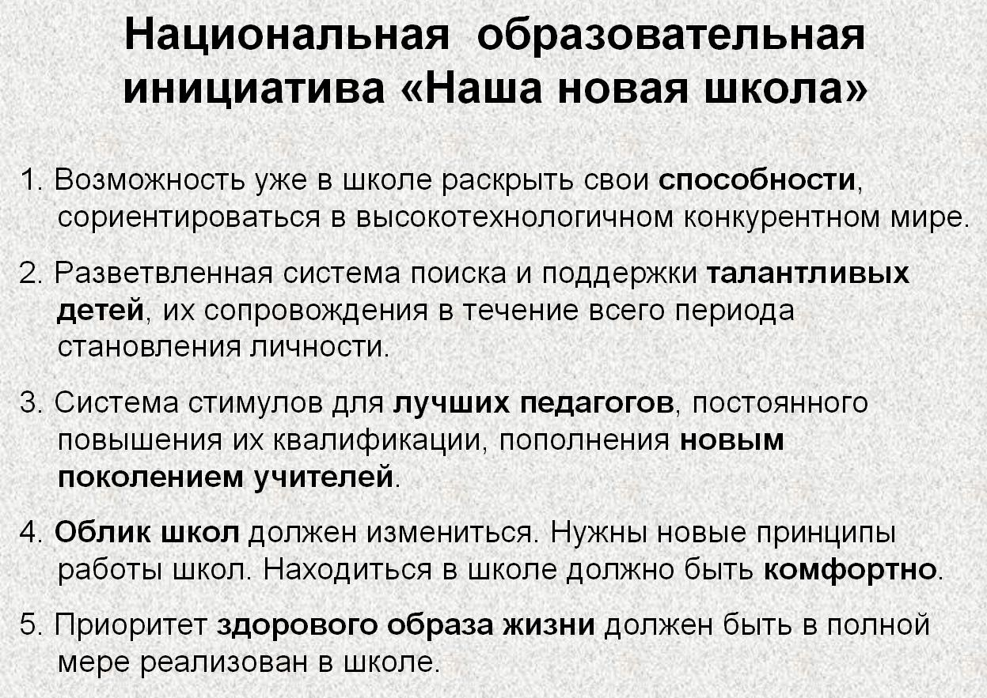
Учитель: Да, лето пролетело. Интересно, все ли вы помните, ничего не забыли? Вот сейчас мы это и проверим.
РЕБУСЫ:
МРАНЕНЦС  ТЕДТАРЬБ  РУКПЕАЛН  ОГЛАСМКТИ  УЧЛЬЕБОНИК |  |  | ранец  тетрадь  пенал  ластик  учебник

Учитель: Молодцы, не забыли, что на необходимо для работы на уроках, а сейчас мы с вами немного пофантазируем. Загадаем желание на грядущий год. Загадывать желания принято в новогоднюю ночь под звон курантов. Но 1 Сентября - это тоже первый день нового года, Нового Учебного Года. Следовательно, и в этот день можно что - либо пожелать самому себе на будущее. Причём, сделаем мы это организовано. Вот у меня бутылка и много маленьких листочков. На листочках каждый из вас, подумав, напишет 1, 2 или 3 главных желания, они могут относиться только к учебному процессу. Затем мы их свернем и поместим в бутылку, и спрячем её, а в конце четвёртой четверти, на последнем уроке проверим, а сбылись ли наши желания. И так начали ...
Учитель: Ребята, я вам хочу предложить изготовить талисман класса. Что это такое, спросите вы? Наш класс имеет название « Знатоки », и девиз –
« Мы знания хотим в себя пустить, чтоб в жизнь счастливо и весело прожить.», есть герб, а вот талисмана у нас ещё не было, мы его просто забыли. А кто же он такой? Раньше в каждом доме жил домовой; если его не обижали, он приносил в дом удачу. В школе домовые не живут. Потому что в школе должны жить кабинетные. Кабинетный - это почти то же самое, что и домовой, но не совсем. Все кабинетные очень разные: кто - добрый, кто - шумный, кто - вредный, кто - застенчивый. Характер кабинетного зависит от дружбы и взаимопонимания в классе. А поэтому давайте нарисуем, каким будет кабинетный нашего класса. Рисовать будем сообща, на доске прикреплён ватман, все ученики по очереди берут карандаши, и каждый вносит свою линию, свой штрих в портрет талисмана. Потом его можно будет изготовить из пластилина, дерева или меха. Затем его можно будет выдавать на хранение тем, кто особенно нуждается в успехе. Но это всё потом. Сначала талисман надо придумать. И чем раньше, тем лучше. И так, начали …
Молодцы! Теперь наш кабинетный будет помогать нам во всём.
Учитель: Вот и подошёл к концу наш первый в этом году урок. Мы многое вспомнили и, самое главное, мы всё очень рады видеть друг друга. Так, как и положено настоящим друзьям. 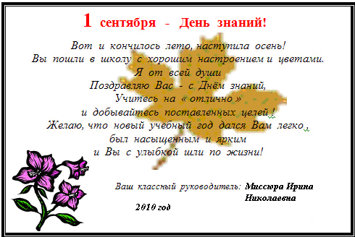
Учитель: Обратите внимание на то, что вы думаете в унисон с нашим Президентом и большинство позиций школы будущего, которые вы записали, соответствует позициям Президентской инициативы «Наша новая школа».
На сегодняшнем классном часе мы с вами положили начало большому проекту «Школа моей мечты». В течение года мы можем продолжать работу над этим проектом, и тогда, кроме основных направлений обновления современной школы, мы сможем выработать и пути реализации этих направлений.
Пусть школа будущего будет так же любима вашими детьми, как вы любите и цените свою сегодняшнюю школу!
Спасибо вам за творчество. Успехов. До свидания!

